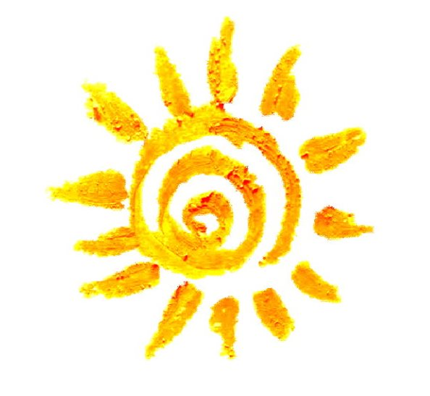 110學年下學期信義小太陽托嬰中心

大寶貝班1歲5個月-3歲日間作息表與適性發展活動

|  |  |  |
| --- | --- | --- |
| **大約時間** | **例行作息** | **適性發展活動領域** |
| **07:30-08:30** | **◎迎接幼兒與家長(親師交流)、協助彼此說再見、身心評估、量體溫等** | **語言溝通、社會情緒** |
| **08:30-10:00** | **◎自由探索、遊戲活動、親密互動、大肢體活動**  **◎整理到托幼兒用品.身心評估.量體溫**  **◎餐前準備、用早點、喝水**  **◎餐後清理**  **◎換尿布或上廁所◎身心評估(含:檢驗尿片/量體溫/情緒)】** | **生活自理**  **身體動作**  **語言溝通**  **社會情緒** |
| **10:00-10:50** | **◎發展活動:團體活動、大小肌肉運動、角落感統操作◎音樂律動感統:樂器敲打或打擊◎扮演角色活動**  **◎塗塗鴉鴉◎每週二戶外活動** | **身體動作**  **生活自理**  **社會情緒** |
| **10:50-12:30** | **◎餐前準備、吃午餐、喝水**  **◎餐後清理、刷牙漱口、洗臉、換尿布、上廁所**  **◎靜態活動、說故事、看書、自由探索◎戶外活動** | **生活自理**  **語言溝通**  **認知探索** |
| **12:30-15:00** | **◎準備午休、舒眠音樂、拍撫**  **◎甜蜜夢鄉(工作人員輪流用餐 )** | **語言溝通**  **社會情緒** |
| **15:00-15:20** | **◎輪流起床、收拾寢具**  **◎換尿布或上廁所◎喝奶** | **語言溝通**  **認知探索 、社會情緒** |
| **15:20-16:00** | **◎音樂旋律、唱遊、說故事、歌謠**  **◎體適能感統活動**  **◎自由探索、遊戲活動** | **生活自理**  **身體動作**  **認知探索** |
| **16:00-17:15** | **◎餐前準備、用點心、喝水**  **◎量體溫**  **◎洗手、吃點心**  **◎餐後清理** | **身體動作**  **社會情緒**  **生活自理** |
| **17:15-18:30** | **◎收拾幼兒用品**  **◎換尿布**  **◎協助家長與幼兒重聚(親師交流) 、與幼兒說再見** | **社會情緒**  **語言溝通** |
| **備註** | * **實際活動依幼兒身心狀態彈性調整** | **語言溝通** |

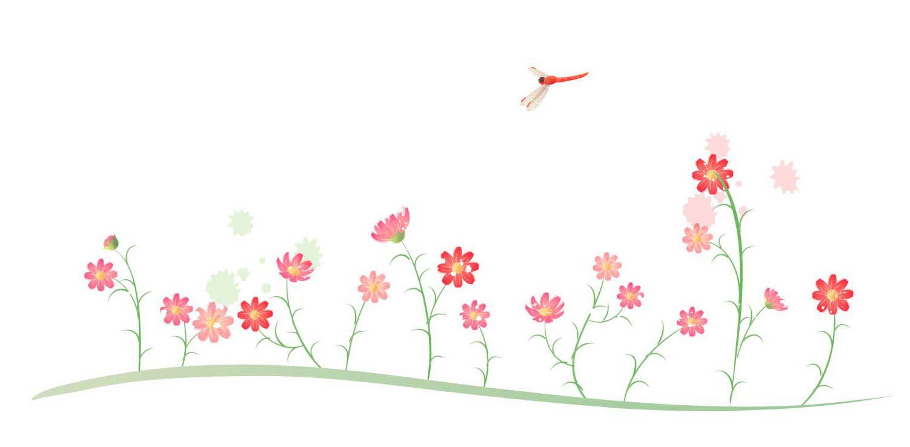

110學年下學期**信義小太陽托嬰中心**

**中寶貝班9個月至1歲6個月日間作息表與適性發展活動**

|  |  |  |
| --- | --- | --- |
| **大約時間** | **例行作息** | **適性發展活動領域** |
| **07:30-08:30** | **◎迎接幼兒與家長(親師交流)、協助彼此說再見、身心評估、量體溫等** | **語言溝通、社會情緒** |
| **08:30-10:00** | **◎自由探索、遊戲活動、親密互動、大肢體活動**  **◎整理到托幼兒用品.身心評估.量體溫**  **◎餐前準備、用早點、喝水**  **◎餐後清理◎換尿布或上廁所** | **生活自理**  **身體動作**  **語言溝通**  **社會情緒** |
| **10:00-10:50** | **◎發展活動:團體活動、大小肌肉運動、角落感統操作◎音樂律動感統:樂器敲打或打擊◎玩偶扮演活動◎每週一戶外活動** | **語言溝通、身體動作**  **認知探索、社會情緒** |
| **10:50-12:30** | **◎餐前準備、吃午餐、喝水◎餐後清理、洗臉、換尿布◎身心評估(含:檢驗尿片/量體溫/情緒)】◎靜態活動、說故事、看書、自由探索◎戶外活動** | **語言溝通、身體動作**  **認知探索、生活自理** |
| **12:30-15:00** | **◎準備午休、舒眠音樂、拍撫**  **◎甜蜜夢鄉(工作人員輪流用餐 )** | **語言溝通、社會情緒** |
| **15:00-15:20** | **◎輪流起床、收拾寢具**  **◎換尿布或上廁所**  **◎喝奶** | **生活自理**  **身體動作** |
| **15:20-16:00** | **◎音樂旋律、說故事**  **◎體適能感統活動**  **◎自由探索、遊戲活動** | **語言溝通、認知探索** |
| **16:00-17:15** | **◎餐前準備、用點心、喝水**  **◎身心評估(含:檢驗尿片/量體溫/情緒)】**  **◎洗手、吃點心**  **◎餐後清理** | **身體動作**  **社會情緒** |
| **17:15-18:30** | **◎收拾幼兒用品**  **◎換尿布◎身心評估(含:檢驗尿片/量體溫/情緒)】**  **◎協助家長與幼兒重聚(親師交流) 、與幼兒說再見** | **語言溝通** |
| **D:\User Data\Desktop\37.jpg備註** | * **實際活動依幼兒身心狀態彈性調整** | **社會情緒** |



110學年下學期**信義小太陽托嬰中心**

**小寶貝班2個月-9個月日間作息表與適性發展活動**

|  |  |  |
| --- | --- | --- |
| **大約時間** | **例行作息** | **適性發展活動領域** |
| **07:30-09:00** | **◎迎接幼兒與家長(親師交流)**  **◎整理到托幼兒用品.身心評估.量體溫**  **◎換尿布** | **語言溝通、身體動作、社會情緒** |
| **09:00-10:00** | **◎小睡休息(七感音樂遊戲訓練規劃)** | **社會情緒、身體動作** |
| **10:00-10:30** | **◎發展活動（含：身體動作、社會情緒、語言溝通及認知探索、自理能力）☆欣賞美聲音樂☆說故事☆圖卡遊戲☆手指搖☆抓抓樂☆探索遊戲☆大小肌肉活動☆兒歌律動☆自由探索** | **語言溝通、身體動作**  **認知探索、社會情緒** |
| **10:30-11:00** | **◎喝奶◎身心評估(含:檢驗尿片/量體溫/情緒)】** | **語言溝通、社會情緒**  **認知探索** |
| **11:00-12:00** | **◎餐前準備、副食品餵食、喝水**  **◎餐後清理、口腔清潔** | **生活自理**  **身體動作** |
| **12:00-13:30** | **◎喝奶2-5M~6M** | **語言溝通**  **社會情緒** |
| **13:30-15:30** | **◎沐浴清潔(嬰兒按摩)**  **●替換尿布●身心評估(含:檢驗尿片/量體溫/情緒)】**  **●準備就寢**  **●睡前聽故事音樂(七感音樂遊戲訓練規劃)** | **社會情緒**  **生活自理**  **語言溝通** |
| **15:30-16:30** | **◎發展活動（含：身體動作、社會情緒、語言溝通及認知探索、自理能力）☆欣賞美聲音樂**  **☆說故事☆圖卡遊戲☆手指搖☆抓抓樂☆探索遊戲☆大小肌肉活動☆兒歌律動☆自由探索**  **◎每週一戶外活動** | **身體動作**  **語言溝通**  **社會情緒**  **認知探索** |
| **16:30-17:30** | **◎喝奶2-5M~6M◎替換尿布◎身心評估(含:檢驗尿片/量體溫/情緒)】** | **社會情緒**  **身體動作**  **語言溝通** |
| **17:30-18:30** | **◎收拾玩具、用品整理、準備回家**  **◎換尿布**  **◎協助家長與幼兒重聚(親師交流)** | **社會情緒**  **語言溝通** |
| **備註** | * **實際活動依幼兒身心狀態彈性調整** | **社會情緒** |



